“数据库系统”上机考试样题

学号： 姓名： 专业： 机房号： 座位号：

注意事项：

1. 答案以Word文件的方式提交，文件名为“学号_姓名.doc”，文件放在D盘根目录下，未按照规定方式命名会影响考试成绩。
2. 每个题目的SQL语句都必须在查询分析器中调试，运行无误后提交查询的SQL语句（文字）和查询结果截图（需将SQL语句和运行结果保存在同一张截图中提交）。
3. 查询结果集中的列名必须采用查询需求中给出的列名。

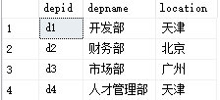 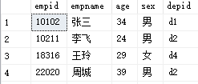

Department Employee

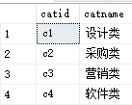 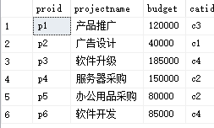 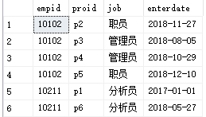

Category Project Workson

数据库模式如下（分别为Department，Employee，Category，Project，Workson）：

部门（部门号，部门名称，位置）

员工（员工号，姓名，年龄，性别，所在部门号）

项目种类（项目种类号，项目种类名）

项目（项目号，项目名称，预算，项目种类号）

员工工作情况（员工号，项目号，职责，开始日期）

注：上面数据仅供参考，具体的SQL语句不应该和具体的数据有关。

1. 给出职工中所有男性的所有信息（empid,empname,age,sex,edpid）

Select * from Employee where sex=’男’

1. 统计来自天津的“李”性职工信息，按年龄降序排序。（empid,empname,age,location）  
   select empid,empname,age,location from Employee natural join Department where location=’天津’ and name likes ‘李%’ order by age desc;
2. 给出每位职员参与项目的最高预算和最低预算（empname，highestbudget，lowestbudget）  
   select empname，max(budget) as highestbudget,min(budget) as lowestbudget from Employee natural join Project natural join Workson group by enpname;
3. 给出所有项目超过一个的员工的id和参加的项目个数  
   select empid ,count(*) from Employee natural join Workson group by empid having count(*)>1;
4. 给出项目编号为“c2”且预算最多的项目。（proid，projectname，budget）  
   select proid，projectnamebudget

from Category natural join Project

where caitid=’c2’ and budgect >=all(select budget from Project where catid=’c2’);

1. 给出参加“产品推广”项目，但不担任职位的员工的员工信息，（empid,empname，age,sex,depid）  
   select empid,empname，age,sex,depid   
   from Employee natural join Workson natural join Project   
   where job is NULL;
2. 给出工号为“10102”的员工每类项目的参加总数，若没有参加过某类项目，则参加项目总数显示为0（catid，proNum）  
   (select catid，count(*) as proNum   
   from Category natural join Project natural join Workson   
   where empid =’10102’ group by catid) UNION  
   (select catid proNum likes ‘0’ from Category natural join Project natural join Workson where empid <> ’10102’ group by catid);
3. 给出没有参与“软件类”项目女性职工的信息（empid,empname, age,sex,depid)

Select * from Employee   
where sex=’女’ and empid in   
 (select empid from Workson   
 where proid in (  
 select proid from Project   
 where catid in (  
 select catid from Category   
 where catname=’软件类’)))；

1. 给出有30岁以上男性员工的省份名称和该省男员工最大年龄，结果按最大年龄升序排序（location，maxAge）  
   select location，max(age) as maxAge from Emoloyee natural join Department where exist(select location age from Emoloyee natural join Department where age >30) group by location
2. 给出在广州工作的、参加“'产品推广'”项目的职员id、姓名及他们参加的项目个数  
   select empid,empname,count(proid) from Department natural join Employee natural join Workson where location=’广州’ and proid =(select proid from Project where projectname=’ 产品推广’) group by (empid,empname);